Оценки
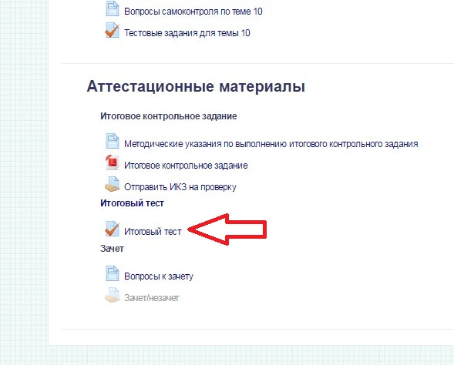
Блок «Настройки» на странице теста.
Путь: Управление тестом >> Результаты >> Оценки
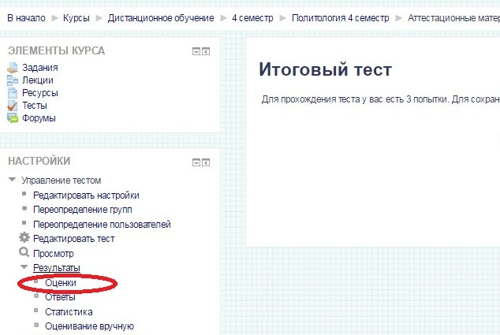

На этой странице представлен отчет по прохождению теста каждым из пользователей. Зеленым подсвечены правильные ответы, желтым – частично правильные и красным – неправильные.
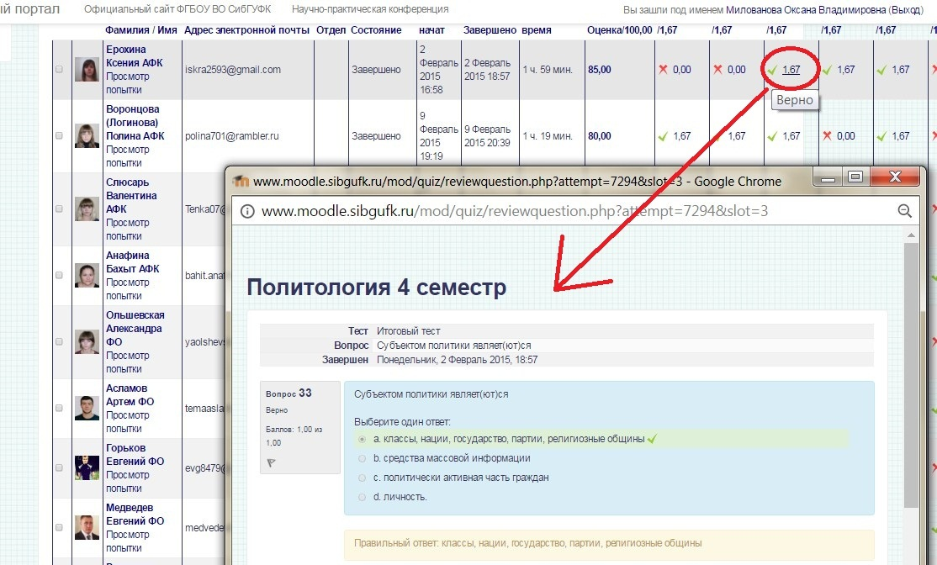

Если кликнуть на оценке, то в новом окне можно посмотреть, как студент ответил на конкретный вопрос.

